Муниципальное бюджетное общеобразовательное учреждение

«Яснэгская средняя общеобразовательная школа»

«Мониторинг состояния лесов окрестностей п. Яснэг Сыктывдинского района Республики Коми при помощи информационных технологий»

Номинация – Геоинформатика

Авторы - Чабанов Аркадий Александрович,

Плющ Захар Вячеславович,

ученики 8 класса

Руководитель – Рочев Сергей Алексеевич,

учитель географии и биологии

Телефон: 89042043884, e-mail: yasneg-zam-r@mail.ru

пст Яснэг,

2022

Содержание

1. Введение. Актуальность и значимость исследования…………………….…....3

2. Обзор литературы………………………………………………………………...5

2.1. Структура лесного фонда окрестностей п. Яснэг Сыктывдинского района Республики Коми. ……………………………………………..……..……………...6

2.2. Основные деревообразующие породы лесов Сыктывдинского района РК....7

3.Методы информационного мониторинга состояния лесов окрестностей Яснэга

3.1. Познавательные и обучающие возможности информационных технологий. Сервисы «Гугл-карты», «Argis», учебного квадрокоптера «Tello……………….7

4. Практическая часть……………………………………………………………...11

Результаты мониторинга лесов окрестностей п. Яснэг Сыктывдинского района Республики Коми. ………………………………………………………………….11

5. Заключение. Выводы. …………………………………………………………...15

6. Список использованной литературы…………………………………………...16

Приложения. …………………………………………………………..……….…...17

Введение.

Актуальность и значимость исследования.

Современный человек давно не является частью природы, считая себя выше её, более развитым по сравнению со всеми существами, обитающими вокруг него. Человек, активно пользуясь богатствами, которые ему щедро даёт Земля, часто ничего не даёт ей взамен. Заменив слово «природа» на «окружающая среда», находясь в тёплых квартирах перед монитором компьютера, люди не задумываются о том, какие серьёзные изменения, связанные с активным освоением природных ресурсов, происходят вокруг него, не замечает их.
Работа имеет высокую актуальность и значимость, т.к. леса оказывают огромное воздействие на состояние природных комплексов, выполняя такие биоэкологические функции, как регулирование и фильтрация водного стока, предотвращение эрозии почв, сохранение и повышение плодородия почв, сохранение биологического разнообразия, обогащение атмосферы кислородом, благоприятное влияние на формирование климата и предотвращение загрязнения воздушного бассейна.
Лес представляет собой ценнейший возобновляемый природный ресурс, играющий важную роль в экономике государства и оказывающий огромное влияние на создание благоприятной среды для проживания людей. Социальная ценность лесов заключается в наличии редких видов растений и животных, мест для отдыха людей, продуктов леса, заготавливаемых местным населением.
Развитие экономики Республики Коми предусматривает рост благосостояния населения, а также сохранение среды обитания, в том числе за счет сохранения средообразующих функций лесов. Поэтому мы хотим привлечь внимание общественности к теме исчезновения леса, как традиционной среды обитания коренного народа Республики Коми. Без леса сёла и деревни умирают, а значит может исчезнуть и население в данных местах. Поэтому данная тематика актуальна и перспективна для изучения.

Мы живём в лесном поселке Яснэг, рядом с нами находится ещё один небольшой поселок Кемъяр, где мы и выбрали объект нашего исследования - лес. Наш быт связан с лесом, мы часто там бываем и видим, как меняются флора и фауна лесов, иногда нам кажется, что леса просто исчезают…

Цель исследования – мониторинг состояния лесов в окрестностях п. Яснэг Сыктывдинского района Республики Коми.

Задачи нашего исследования:

1. проанализировать видовой состав лесного фонда на территории Сыктывдинского района Республики Коми;

2.выявить места массовых вырубок в районе п. Яснэга;

3. проанализировать, как происходит процесс лесовосстановления в районе Яснэг;

4. создать интерактивную карту лесов окрестностей Яснэга

Гипотеза исследования – в окрестностях Яснэга преобладают участки с изменёнными вторичными лесами и свежие вырубки.

Объект исследования – лес.

Предмет исследования – вырубки и лесовосстановление.

Методики – анализ Гугл-карт, фотосъемка с помощью квадрокоптера, создание интерактивных карт с помощью программы ArсGIS.

Период исследования: 2020 – 2022 гг

2. Обзор литературы

2.1. Леса окрестностей п. Яснэг Сыктывдинского района Республики Коми. Структура лесного фонда окрестностей п. Яснэг Сыктывдинского района РК.
Лесной фонд — природно-хозяйственный объект федеральной собственности, лесных отношений, управления, использования и воспроизводства лесов, представляющий совокупность лесов, лесных и нелесных земель в границах, установленных в соответствии с лесным и земельным законодательством. К лесному фонду относятся все леса, за исключением лесов на землях обороны и городских поселений, а также древесно-кустарниковой растительности на землях сельскохозяйственного назначения, транспорта, населённых пунктов, водного фонда и иных категорий. Земли лесного фонда состоят из лесничеств и лесопарков (ст. 23 Лесного кодекса РФ).
Земли лесного фонда — одна из категорий земель Российской Федерации. Включает в себя лесные земли (земли, покрытые лесной растительностью и не покрытые ею, но предназначенные для ее восстановления - вырубки, гари, редины, прогалины и другие) и предназначенные для ведения лесного хозяйства нелесные земли (просеки, дороги, болота и другие).

В пределах лесничеств и лесопарков могут быть выделены лесные участки. Лесные участки передаются в аренду, постоянное (бессрочное) пользование или в срочное безвозмездное пользование.

Лесной участок – участок, выделенный в лесном фонде в границах, указанных в планово-картографических материалах с обозначением или без обозначения этих границ в натуре.
Наиболее крупными участками лесного фонда являются лесные массивы, достигающие по площади миллионов гектар в таежных лесах. Более мелкие участки в лесостепных лесах площадью от нескольких десятков гектар до нескольких десятков тысяч гектар называются лесными урочищами.
Лесные массивы и лесные урочища отделяются от других земель окружными границами и для удобства ведения в них хозяйства подразделяются на участки, установленных размеров, отграниченные в натуре - лесные кварталы. Лесные кварталы имеют границы, обозначенные на лесных картах и, часто прорубленные в натуре в виде просек.
Квартальные просеки в равнинных лесах имеют направление чаще всего с севера на юг и с запада на восток.
Лесные кварталы, не выходящие к границам лесного фонда, в равнинных лесах имеют, как правило, прямоугольную форму. Лесные кварталы, выходящие на границы, могут иметь многоугольную форму. Окружные границы лесного фонда, там, где он граничат с лесами, находящимися на землях других категорий, также должны быть прорублены в натуре.
В окрестностях Яснэга земли лесного фонда можно разделить на группы:
- первичные коренные темнохвойные леса (ель) с примесью березы и осины;
- коренные светлохвойные леса (сосновые);
- вторичные хвойные леса (в основном сосновые);
- вторичные мелколиственные леса (березово-осиновые);
- вырубки;
- гари.

2.2. Основные древообразующие породы лесов Сыктывдинского района РК
Территория Сыктывдинского района Республики Коми находится в южной части подзоны средней тайги. Основной древообразующей породой в районе является ель (45%). Кроме ели в лесах произрастает сосна обыкновенная, которая занимает примерно 39 % территории, покрытой лесами. В южной части среднетаёжной зоны тайги часто встречаются лиственные породы – берёза, осина, в примеси появляется липа. Ценными породами, конечно, являются хвойные. Из них производят строительные материалы. Лиственные породы используют для производства бумаги (например, берёза – используется для ее отбеливания).

3. Методы информационного мониторинга состояния лесов окрестностей Яснэга

3.1. Познавательные и обучающие возможности информационных технологий. Сервисы «Гугл-карты», «ArсGis», учебного квадрокоптера «Tello»
Гугл - карты – это невероятно удобный инструмент, который позволяет находить путь из пункта A в пункт B, независимо от того, как далеко находятся друг от друга эти пункты: в шаговой доступности или на противоположных концах света. Но лучше всего в этом инструменте то, что он совершенно бесплатен и не требует специальной регистрации пользователя на сервисе. Научиться пользоваться им очень легко – немного практики, и вы больше никогда не заблудитесь! [2]
Некоторые общие рекомендации, которые помогут лучшим образом использовать эти карты:
- Необязательно вводить полный адрес самостоятельно, достаточно ввести лишь его часть и потом выбрать подходящий полный адрес из списка вариантов;
- В картах можно искать конкретные общеизвестные объекты, вместо точного адреса достаточно вводить их название;
- Если требуется определённое место (например, кафе) и у вас нет точного адреса, можно вводить общий критерий поиска (кафе), после чего на карте будут отображены все кафе и вы сможете выбрать наиболее подходящее;
- Карты можно увеличивать и уменьшать при помощи +/- в браузере или движениями пальцев на смартфоне;
- При нахождении места нужно нажать на него для получения более подробного результата об объекте, например, режиме его работы;
- Для того чтобы проложить маршрут, нужно воспользоваться кнопкой «Как добраться?» и указать необходимые адреса. После этого на карте пунктирными линиями будет отмечен требуемый маршрут. Для просмотра маршрута в браузере нужно выбрать пункт «По шагам», в смартфоне — «Начать навигацию»;
- Дополнительно при помощи карт можно находить места рядом, пробки и иную информацию, достаточно лишь воспользоваться соответствующим пунктом в картах. [2]
Гугл-карты можно использовать не только для проложения маршрутов по городам, виртуальных путешествий, оказывается можно детально изучить природные географические объекты. Впервые серию спутниковых фотографий применили американцы во время Карибского кризиса, позже - для доказательства аварии на Чернобыльской АЭС. В России регулярно проводят мониторинг территории на наличие лесных пожаров, в январе 2020 таким способом обнаружили взрыв на НПЗ в г.Ухта, февраль 2020 - «черное небо» (смог) в Красноярске, в марте – взрыв и разлив мазута в Приморском крае, в мае 2020 г - разлив нефтепродуктов в районе Норильска , февраль 2021 года – прорыв трубопровода на нефтяном месторождении в ЯНАО, в марте 2021 – в Саратовской области, май 2021 – разлив нефти в реку Колва и Печора в Республике Коми, июнь 2021 – утечка метана при ремонте трубопровода в Республике Татарсан, август 2021 – разлив нефтепродуктов в акватории Черного мор у Новороссийска.
Учебный квадрокоптер «Tello» отказался удобен в проведении фотосъёмки местности на небольших высотах на лесных делянках, которые зарастают молодым невысоким лесом. Его основной недостаток – слабая устойчивость к ветру и малое время работы аккумулятора (10 минут). Поэтому мы брали несколько батареек от других квадрокоптеров.
Квадрокоптер управляется при помощи смартфона, в котором установлено специальное приложение. С его помощью можно делать фотографии, делать видео, использовать смартфон как vr очки и управлять квадрокоптером.
Мы использовали квадрокоптер на лесных делянках, чтобы убедиться в правильности полученных выводов. Максимальная высота подъёма квадрокоптера – 15 метров.
Неоспоримыми преимуществами квадрокоптера «Tello» являются:
- невысокая стоимость гаджета;
- доступность и простота в использовании;
- его хорошая манёвренность;
- не требуется специальное разрешение на работу.
Программа «ArсGis» - информационная технология для создания интерактивных карт, доступ к которому нам любезно предоставил мобильный Кванториум г. Сыктывкар.
Алгоритм работы в программе:
- вход в электронный сервис;
- поиск необходимого участка территории Земли, его детализация с помощью масштабирования;
- работа с картой леса – дешифровка лесных участков, их выделение графическим редактором программы, установление реперных точек, краткое описание лесных делянок;
- присвоение детализованной карте QR-кода, сохранение информации и предоставление доступа к ней широкой аудитории пользователей.
В личный кабинет мы загрузили участок электронной карты, полученной с сервиса «Гугл-карты». И редактировали её – детализировали участки разной степени зарастания лесом, проставили на них реперные точки и привели их словесное описание. В завершении работы программа предлагает установить QR-код и любой желающий сканировав его через специальное приложение может загрузить интерактивную карту лесов окрестностей п. Яснэг в свой смартфон и детально изучить её. Эта программа помогла нам сделать нашу работу общедоступной для всех.

4. Практическая часть
4.1. Результаты мониторинга лесов окрестностей п. Яснэг Сыктывдинского района Республики Коми при помощи информационных технологий.
Количество населения в п. Яснэг на 2022 год – 966 чел, в п. Кемъяр – 112 чел.
При изучении космической карты мы обратили внимание, что лесная территория неоднородна. При детализации карты мы выделили несколько типов участков (приложение 1):
1 тип – нетронутые участки хвойного леса. При визуальном осмотре их не более 40 % территории.
2 тип – зарастающие лесом вырубки. Этот тип участков можно разделить еще на три подтипа:
Подтип А – раскорчеванный участок, лесонасажденный. Лесные насаждения только высажены. (20 % территории).
Подтип Б – раскорчеванный участок, лесонасажденный. Визуально виден редкий хвойный подрост (30 % территории). Видно, что лес уже подрастает и высажен он на сплошных вырубках в конце 80 годов.
Подтип В – зарастающие лесом вырубки. Искусственное лесовосстановление не проводилось, зарастает березой и осиной (10 %) Эти участки часто встречаются вдоль дороги Яснэг – Кемьяр. Визуальный осмотр этих участков подтвердил наши мысли о том, что лесовосстановление не проведено.
Таблица 1
Мониторинг состояния лесов в окрестностях п. Яснэг Сыктывдинского района Республики Коми, %
Типы хвойных лесов | 2020 | 2021 | 2022
нетронутые участки | 47 | 44 | 40
зарастающие лесом вырубки:
Подтип А – раскорчеванный участок, лесонасажденный | 16 | 18 | 20
Подтип Б – раскорчеванный участок, лесонасажденный | 30 | 30 | 30
Подтип В – зарастающие лиственным лесом вырубки (лесовосстановление не проведено) | 7 | 8 | 10

Анализируя таблицу 1 можно сделать вывод о том, что площадь первичных хвойных лесов в окрестностях нашего посёлка Яснэг невелика 40% и она уменьшается в динамике за 3 года, что связано с ведущимися активными лесозагоовительными работами. Массовые вырубки проводятся в 25 км к востоку и северо-востоку от поселка Яснэг и непосредственно вокруг поселка Кемъяр, что подтверждается картой в приложении 3. При этом увеличивается площадь территории, где искусственное лесовосстановление не проведено.
Кроме этого мы обратились в Яснэгское участковое лесничество, специалист которого Бреус Н.В. любезно предоставила нам данные по вырубкам и лесовосстановлению на лесных делянках за три года. Данные представлены в таблице № 2.
Таблица 2
Динамика вырубок и лесовосстановительных работ в пределах Яснэгского участкового лесничества в период с 2020 по 2022 годы.
Наименование | 2020 год | 2021 год | 2022 год
Площадь вырубки, га | 823,0 | 339,4 | 322,33
Площадь лесовосстановления, га | 720,4 | 441,1 | 348,2
в т.ч. искусственное лесовосстановление, га | 67,5 | 62,0 | 25,7
естественное лесовосстановление, га | 652,9 | 379,1 | 348,2
Процент соотношения лесовосстановления к вырубленным площадям | 87,5 | 129,9 | 108,0

Содержание таблицы 2 также указывает на то, что объёмы лесовосстановительных работ в окрестностях Яснэга сокращаются, также сокращается доля искусственного лесовосстановления. Отрадно то, что в 2021 и 2022 году лесовосстановлением пройдены участки, вырубленные до 2020 года.
Также в дополнение к космическим снимкам мы использовали квадрокоптер «Tello» провели съёмку порубочных участков и убедились в корректности космических снимков (приложение 1). Для подтверждения правдивости космического мониторинга состояния лесов мы использовали учебный квадрокоптер «Tello» - запустив его на лесной делянке, где растут молодые сосны, мы увидели, что они растут рядами, что говорит о леовосстановлении, проведённом непосредственно человеком.
Кроме этого, мы поинтересовались, как обстоит ситуация у наших соседей, изучили по спутниковым картам обстановку в районе с. Куратово Сысольского района Республики Коми. И увидели типичный мозаичный рельеф – «шахматную доску» - результат работы лесозаготовителей, свидетельствующей об активной заготовке леса в Сысольском районе (приложение 2). Видно, что АО «Монди Сыктывкарский ЛПК» проводит лесовосстановительные работы, участки раскорчеваны и «расчесаны», т.е. лесовосстановление проведено, но визуально пока не определяется в силу маленького возраста саженцев. Ситуация выглядит печальной потому, что оставленные темнозеленые участки хвойного леса в ближайшие 25-30 лет тоже будут вырублены. По нашим прогнозам, в середине 21 века первичные леса между Куратово и Спаспорубом исчезнут полностью…
Итогом нашего исследования стало создание интерактивной карты лесов окрестностей Яснэга с использованием программы «ArcGIS» (приложение 3). Мы создали личный кабинет на данном ресурсе и загрузили в него космический снимок окрестностей посёлка размером 10 на 10 км. Определили участки нетронутого леса и вырубок разной степени зарастания. На данных участках мы поставили реперные точки и кратко описали их. В завершении присвоили QR код данной карте (приложение 3). Через смартфон любой человек может сканировать данный QR код и детально рассмотреть каждый участок, т.к. сервис «ArcGIS» даёт возможность максимально детализировать территорию лесных делянок.

5. Заключение
Переход к регулярной космической съёмке лесов России со средним и высоким разрешением позволит на новом уровне решать многие из задач лесного хозяйства. Среди них:
- контроль за процессами лесозаготовок (включая контроль нелегальных рубок);
- оценка последствий лесных пожаров;
- лесопатологический мониторинг;
- инвентаризация лесного фонда, сертификация лесных участков;
- оценка лесовозобновления.
Информационные ресурсы помогают школьникам и взрослым отслеживать хозяйственную деятельность человека в наших лесах. (приложение 4)
Выводы

1. Лесной фонд на территории Сыктывдинского района Республики Коми состоит из следующих пород деревьев: ель гибридная, сосна, берёза, осина, липа.
2. Площадь первичных хвойных лесов в окрестностях нашего посёлка Яснэг невелика 40%, в динамике она уменьшается, что связано с ведущимися активными лесозаготовительными работами. Массовые вырубки проводятся в 25 км к востоку и северо-востоку от поселка Яснэг и в непосредственно вокруг поселка Кемъяр.
3. На части порубочных участков (10%) лесовосстановительные работы не проводятся, вырубки деградируют, зарастают кустарником и осиной или заболачиваются. В будущем они будут не пригодны для лесозаготовительных работ.
4. мы создали бумажную и доступную для всех интерактивную карту лесов окрестностей Яснэга.
Гипотеза исследования подтвердилась – в окрестностях Яснэга преобладают вторичные леса – имеются лесонасаждённые и зарастающие лесом участки и свежие вырубки, где лесовосстановление пока не проводилось. Но к счастью таких участков оказалось немного, в глубине тайги их нет. Очень хочется надеяться, что Парма не превратится в лесопарк, а еще хуже в степь или пустыню.
Перспективы:
В будущем мы планируем при помощи использования ГИС-технологий продолжить данную работу, составить актуальную интерактивную карту лесов всего Сыктывдинского района Республики Коми, привлечь к данной проблеме общественность района.

6. Список использованной литературы.
1.Лесной бюллетень N31 - Космический мониторинг лесов России: современное состояние, проблемы и перспективы (forest.ru)
2. https://itguides.ru/voprosy-i-otvety/kak-polzovatsya-gugl-kartami.html - Электронный сервис Гугл-карты.
3. Программа ArcGIS - ArcGIS Online (esri.ca)
4. "Лесной кодекс Российской Федерации" (ЛК РФ) от 04.12.2006 N 200-ФЗ (последняя редакция) \ Консультант Плюс (consultant.ru)
5. Луганский, Н.А., Залесов, С.В., Луганский, В.Н. Л83 Лесоведение и лесоводство. Термины, понятия, определения: учеб. пособие / Урал. гос. лесотехн. ун-т. Екатеринбург, 2010. 128 с.

Приложения
Приложение 1.
Типы участков хвойного леса в окрестностях п. Яснэг по спутниковым картам.
1 тип – нетронутые/малоизменённые участки хвойного леса. Рядом идёт раскорчевка вырубленных участков.
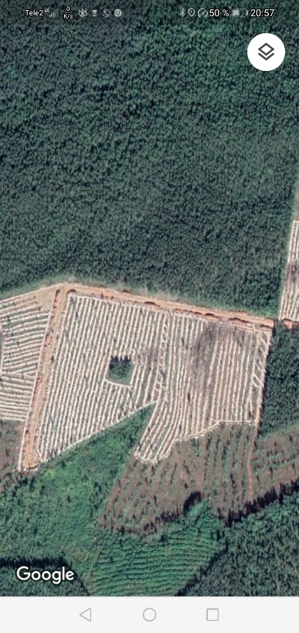
2 тип – зарастающие лесом вырубки.
Подтип А – раскорчеванный участок, лесонасажденный. Лесные насаждения только высажены.
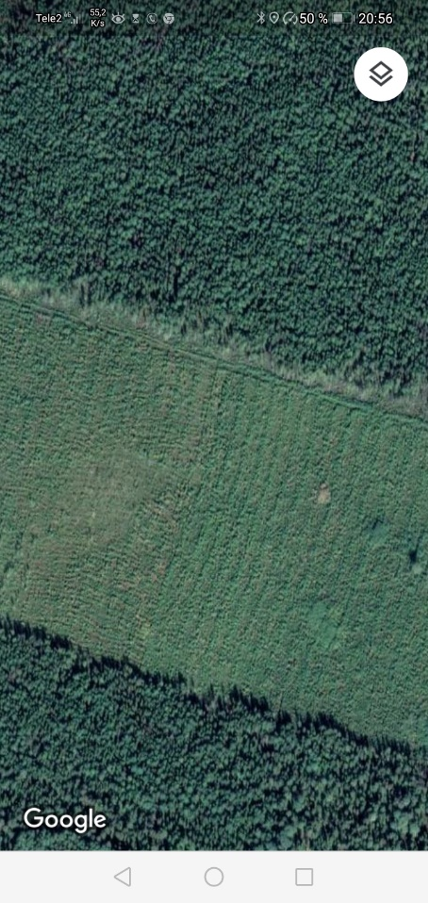
Подтип Б – раскорчеванный участок, лесонасажденный. Визуально виден редкий хвойный и лиственный подрост.
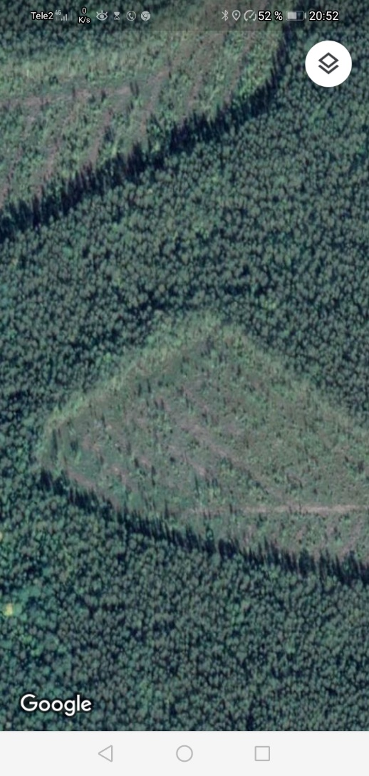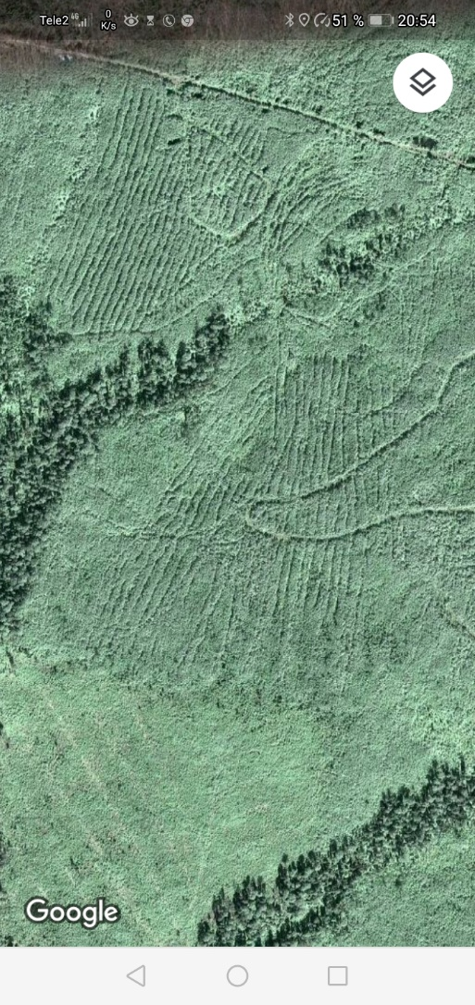
Подтип В – зарастающие лесом вырубки. Подрост слабый, зарастает березой, осиной и елью.
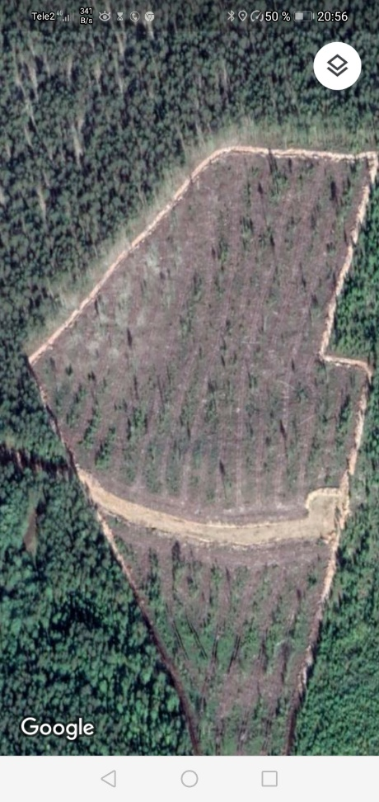

Тот же участок - на фотографии (с помощью квадрокоптера TELLO).
Налицо деградация делянки – почвы разрушены, подрост не виден. Участок заболачивается.
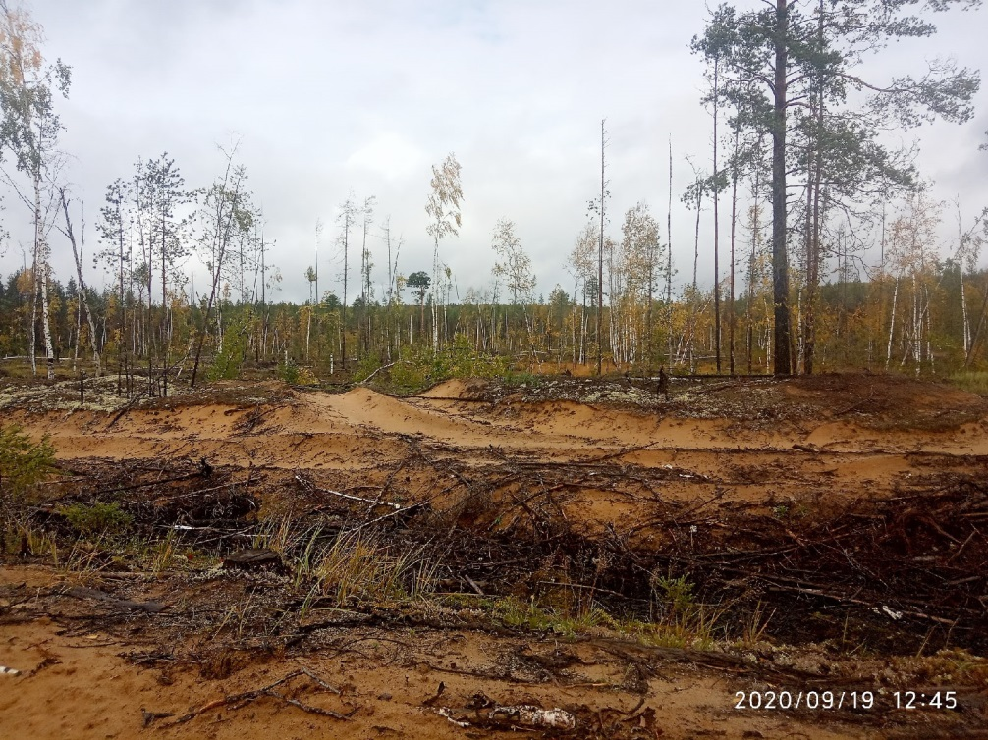
Приложение 2.
Сведение лесов («шахматная доска») в районе села Куратово, Сысольский район.
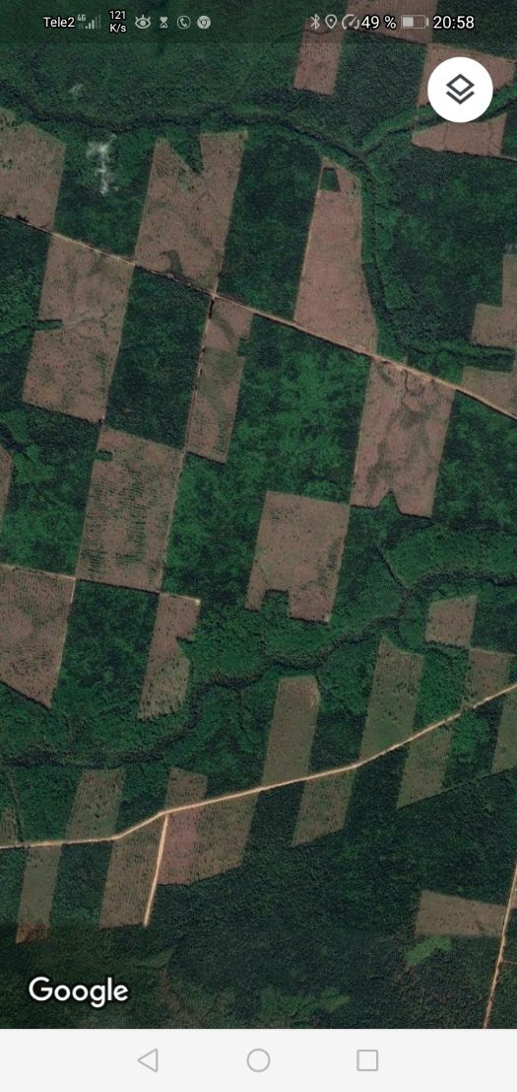

Приложение 3.
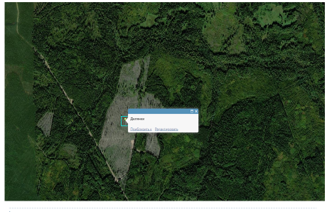
Участок интерактивной карты окрестностей п. Яснэг, созданный при помощи сервиса «Arсgis».
Примечание. Масштаб карт: в 1 см 100 м (1:10000)

QR-код к интерактивной карте лесов окрестностей п. Яснэг.


Приложение 4
О нас пишут в районной газете «Наща жизнь», от 11 августа 2022 года.
